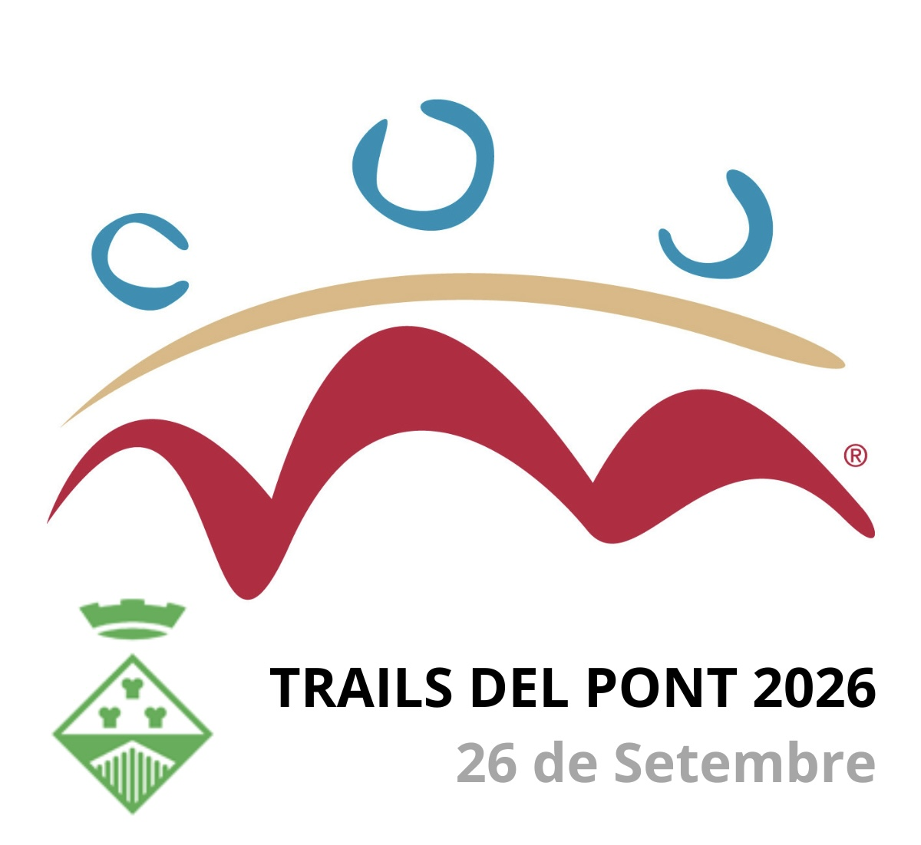

AVITUALLAMENTS
NO HI HAURAN GOTS ALS AVITUALLAMENTS
Km 5,240 Sant Jaume de Vallhonesta.
Aigua, isotònic, coca cola, fruita, gominoles, barretes sense gluten.

Km 9,810 entrada corriol ermitanets.
Aigua, isotònic, coca cola.

Km 11,710 alt del Puigi-li
Aigua, isotònic, coca cola, pa amb nutela, fruita, gominoles, barretes sense gluten.

Avituallament arribada
Entrepà botifarra pa amb tomàquet, botifarra vegana, pa sense gluten, fruita, aigua (fons Aigües de Manresa) isotònic, cervesa o coca cola.

